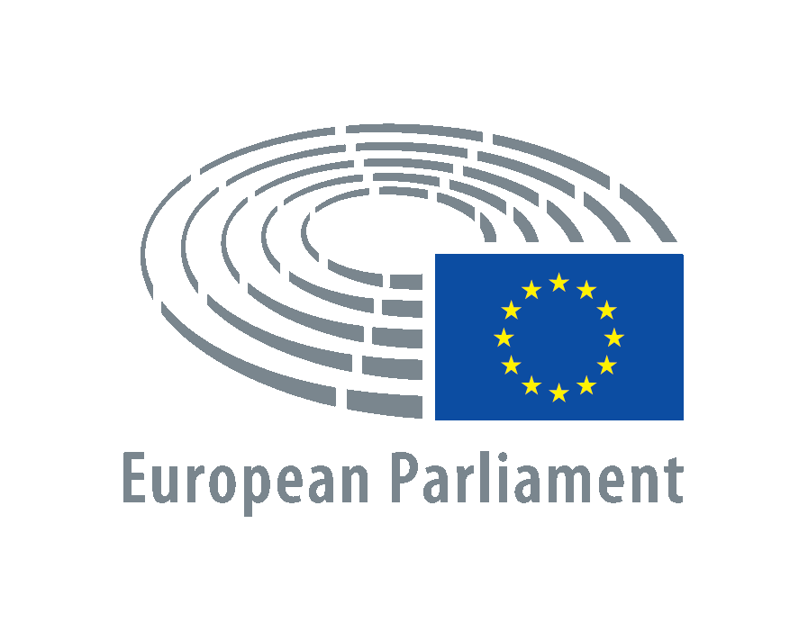
Antonio Tajani
Presidente del Parlamento europeo

Messaggio per il 9 maggio 2018
VENTOTENE EUROPA FESTIVAL

Oggi è la Festa dell’Europa.
Questa grande storia di libertà e diritti ha portato settant’anni di benefici inimmaginabili all’indomani del secondo conflitto mondiale. Una pace solida e duratura, un’identità centrata su libertà e dignità della persona, democrazie radicate nello stato di diritto, la caduta di muri e barriere per persone, merci e capitali.
Siamo stati capaci di realizzare il più grande mercato al mondo, promuovendo allo stesso tempo politiche di coesione per non lasciare indietro nessuno. Un’economia sociale di mercato, dove il mercato è il mezzo per creare lavoro e opportunità per tutti.
Questi successi sono legati al coraggio e alla lungimiranza di uomini sopravvissuti all’inferno della guerra, che avevano sperimentato sulla loro pelle gli effetti catastrofici del nazionalismo. Uomini che avevano ben chiaro che il progetto europeo era l’unica via per far risorgere il nostro continente. Grandi leader come De Gasperi, Spinelli, Schumann, Adenauer, Spaak, Monnet e, più recentemente a quella tra Kohl, Mitterand o Gonzales capaci di costruire sulla fiducia e sull’amicizia reciproca
Oggi l’Europa è ad un bivio. Possiamo ascoltare le sirene di chi propone di rinchiuderci nei nostri confini, oppure, possiamo decidere di continuare il nostro cammino europeo.
Ma per questo dobbiamo cambiare. Le classi dirigenti europee hanno il dovere di guardare oltre l’orto dei propri interessi elettorali.
Cooperare dimostrandosi capaci di solidarietà e di una visione d’insieme europea: questa è l’unica via per dare risposte davvero efficaci alle preoccupazioni dei nostri cittadini su sicurezza, immigrazione o disoccupazione.
Se c’è una lezione che dobbiamo imparare dalla globalizzazione, è che questa ha profondamente mutato il concetto di sovranità.
Problemi come la sicurezza e la difesa, la gestione dei flussi migratori, la lotta alla disoccupazione, l’equità fiscale, la correttezza nel commercio, la tutela dell’innovazione e della creatività, la sicurezza energetica o la salvaguardia del pianeta, possono trovare risposte solo a livello sovranazionale.
Nessuno Stato europeo, da solo, può competere con giganti quali Stati Uniti, Cina, Russia o India.
La stella polare del mio mandato è riavvicinare l’Europa ai suo popoli, restituendo primato alla politica e difendendo la centralità e le prerogative del Parlamento.
Per questo lavoro affinché il Parlamento eserciti un ruolo determinate nella costruzione di questa nuova Europa.
Questa bella e importante iniziativa del Ventotene Europa Festival va proprio nel senso di colmare le distanze tra le nuove generazione e la costruzioni europea.
L’Europa unita può camminare solo sulle gambe dei giovani. Sono i cittadini di domani. Dobbiamo investire su di loro, promuovere la consapevolezza della nostra identità europea radicata in oltre 3000 anni di storia. Devono sapere che negli ultimi 70 anni abbiamo vissuto il più straordinario rinascimento di tutta la nostra storia. Il lavoro, il talento, l’imprenditorialità, la creatività europea, hanno dato vita ad un’epoca di benessere e crescita diffusa, in una cornice di forte solidarietà. Devono capire che queste conquiste non possono mai essere date per scontate; e che servirà tutta la loro energia per difenderle da nuovi egoismi e nazionalismi.
Per questo occorre tornare a investire nei cittadini, riabilitando l'educazione civica nelle scuole medie superiori, anche in una prospettiva europea e digitale. Bisogna aprire il campo a una generazione nuova, stimolarne l'interesse politico e fornirle gli strumenti necessari per capire le complessità del presente. L’iniziativa dell’associazione La Nuova Europa al Ventotene Europa Festival e la relativa Scuola d’Europa che si va formando nell’isola del Manifesto, vanno in queste senso.
Insistere sui valori della solidarietà, della comunità e della sostenibilità è fondamentale. Come è fondamentale un investimento politico nella formazione delle giovani generazioni europee.
Solo facendo appassionare nuovamente i nostri cittadini a questa grande avventura potremmo rilanciare il progetto europeo.
Lo dobbiamo a chi ci ha regalato 70 anni di pace e prosperità. Lo dobbiamo alle nuove generazione che si meritano un’eredità altrettanto preziosa.

